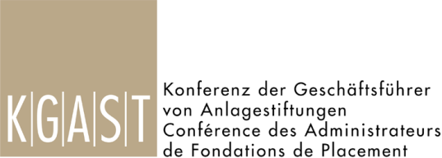
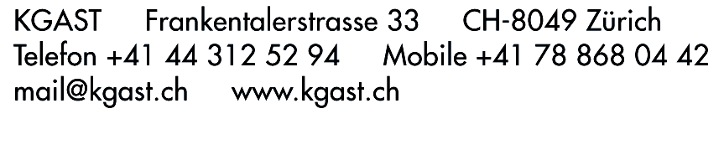
An die Mitglieder des Vorstands
der KGAST

Zürich, 8. Mai 2013

Einladung zur KGAST-Vorstandssitzung vom 14. Mai 2013

Liebe Kollegen

Die nächste Vorstandssitzung findet wie folgt statt:

Dienstag, 14. 5. 2013, 09:30 – 12:00 Uhr
Ort: Bei Sarasin, Elisabethenstrasse 62, Basel

Traktanden:

- Begrüssung
- Zusammenarbeit Fundo AG/KGAST (GAST: Herr B. Maumené)
- Protokoll der Vorstandssitzung vom 10.4.2013 (Telco)
- Planung des Gesprächs mit Revisoren betreffend TER-Schätzungen im Anhang zur Jahresrechnung
- Weisung der OAK zu den Vermögensverwaltungskosten
- Erfahrungsaustausch Zusammenarbeit OAK bezgl. Anlagerichtlinien
- Kennzahlenkonzept der KGAST für Wertschriften und Immobilienvermögen
- Wie sollen Anfragen zur Loyalitäts- und Integritätserklärung behandelt werden? Update
- Initiative Asset Management Schweiz
- Themen und Ort für die Besprechung mit der SFA vom 21. Mai 2013
- Vereinbarung Schweiz USA zur Umsetzung FATCA - Update
- Varia

Anschliessend an die Sitzung seid Ihr wie üblich zum Lunch eingeladen. Ich freue mich auf Euer Mitwirken und auf einen anregenden Gedankenaustausch.

Mit kollegialen Grüssen

Kurt Brändle

